**Projectplan**

**BioCodeGaming**

Datum:12-5-2017

Versie: V1

Door: Damian Giese & Alex Mares

Klas: IC.16AO.a

Begeleidend docent: Cees Loomans

|  |  |  |
| --- | --- | --- |
| Naam: Jacob van Brandwijk | Naam: Cees Loomans | Naam: Alex Mares & DamianGiese |
| Functie: Docent | Functie: Docent | Functie: Student |
| Datum: 12-5-2017 | Datum: 12-5-2017 | Datum: 12-5-2017 |
| Goedgekeurd (handtekening) | Goedgekeurd (handtekening) | Goedgekeurd (handtekening) |

**Goedkeuring**

Inhoud

01 Inleiding 3

02 Opdracht 3

03 Doelstelling 3

04 Afspraken 3

05 Grenzen 3

06 Plan van Aanpak 3

07 Eisen en planning (WorkBreakDown) 3

08 Over dit document 3

Afkortingen 3

Referenties 3

Definities 3

Gebruikte materialen 3

09 Bijlagen 3

# 01 Inleiding

Wij zijn Damian en Alex en wij maken door C# en WebDevelopment te combineren een community website met een bijbehorende applicatie. Wij willlen een interactieve en aantrekkelijke website en applicatie maken waar gebruikers met elkaar kunnen communiceren en informatie kunnen vinden. Met dit project willen wij beter worden in het schrijven van PHP en het werken met SQL DataBases.

# 02 Opdracht

Onze proftaak project word een functionele community website met een bijbehorende desktop applicatie die beide gebruik maken van dezelfde SQL DataBase. De applicatie heeft alle funties die de website ook aanbiedt, maar is makkelijker te gebruiken omdat je sneller toegang hebt.

# 03 Doelstelling

Het doel van ons project is om individueel nieuwe vaardigheden te leren en te kunnen toepassen in de toekomst.

# 04 Afspraken

Hier volgen enkelen regels die wij vast gesteld hebben.

* Damian is onze project leider
* De heer Loomans is onze toegewezen project begeleider
* Op 22 juni 2017 leveren wij een werkende versie van het project op.
* 15 mei 2017 beginnen wij met coderen.

# 05 Grenzen

Wat word er WEL gemaakt:

* Een register system
* Login
* Forum
* Applicatie
* Download page voor applicatie
* Customer support
* Acount page(gebruiker gegevens)
* News feed

Wat word er **Niet** gemaakt:

* De gebruiker kan de website design niet zelf veranderen
* Een statistiekenpagina

# 06 Plan van Aanpak

# 07 Eisen en planning (WorkBreakDown)

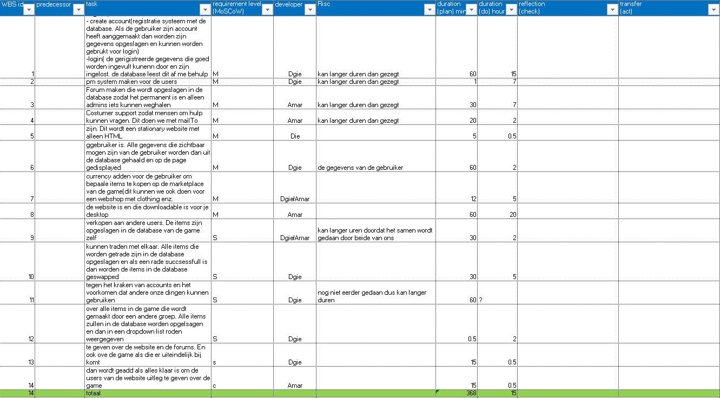

# 08 Over dit document

## Afkortingen

C# - PHP - SQL

## Definities

C# = Een Programmeer taal ontwikkelt door microsoft.

PHP = Hypertext Preprocessor = Dit is een scripttaal die bedoeld is om op webservers dynamische webpagina's te creëren.

SQL = Structured Query Language = Een standaardtaal voor een relationeel databasemanagementsysteem.

## Gebruikte materialen

* USBWebserver
* GitKraken
* Sublime
* MySQL
* Visual Studio